Distracţie şi concursuri de Halloween, la Polus
26 octombrie 2008
1 0 0 0
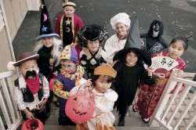
In SUA, conform traditiei, copiii merg costumati pe la casele oamenilor, unde primesc bunatati de la gazde
Cu ocazia Halloween-ului, cei mici sunt invitaţi, pe 1 noiembrie, între orele 13 şi 16, la Polus Center Cluj. Ei vor putea participa, costumaţi, la acţiunea Trick or Treat. Plecarea se va face de la Biroul de informaţii. Micuţii vor primi o hartă cu un traseu stabilit de către organizatorii evenimentului, iar la sfârşit toţi copiii participanţi vor primi o mulţime de bunătăţi.

Pe 2 noiembrie, începând cu ora 12.30, atât copiii cât şi părinţii lor pot să participe la diverse concursuri, precum: „Dovleacul vesel aşteaptă să fie sculptat!”, „Facem mărgele pentru vrăjitoare!” şi „Mumia trebuie împachetată”. Concursurile vor avea loc într-o zonă special amenajată lângă Biroul de informaţii. Apoi, de la ora 15.15, se va desfăşura un workshop care va consta în construirea animalului preferat din legume şi fructe de toamnă.

